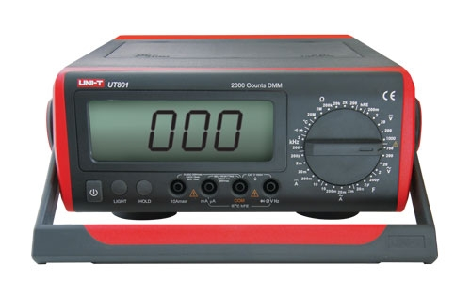
Digitální stolní multimetr UT801
• s manuálním přepínáním rozsahů
• velké množství funkcí
• výhodná cena
SPECIFIKACE:
DC napětí: 200mV/2V/20V/200V/1000V +/- (0.5%+2)
AC napětí: 2V/20V/200V/1000V +/- (0.8%+3)
DC proud: 200uA/2mA/20mA/200mA/10A +/- (0.8%+2)
AC proud: 2mA/20mA/200mA/10A +/- (1.0%+3)
Odpor: 200 Ohm/2kOhm/20kOhm/200kOhm/2MOhm/20MOhm +/- (0.8%+3)
Kapacita: 20nF/2uF/200uF +/- (4%+3)
Frekvence: 2kHz/200kHz +/- (1.5%+5)
Teplota: -40°C ~ 1000°C +/- (1.2%+3)
SPECIÁLNÍ FUNKCE:
Měření tranzistorů
Sleep Mód
Test diod
Akustický test vodivosti (prozvánění)
Podsvětlení displeje
Indikace slabé baterie
Vstupní impedance pro měření DC napětí: >10MOhm
Data Hold
Max. údaj zobrazitelný na displeji: 1999
CHARAKTERISTIKA:
Napájení: AC220V/50Hz nebo 6x 1.5V baterie (R14)
Rozměry LCD: 108 x 35mm
Hmotnost: 1500g
Rozměry přístroje: 300 x 245 x 105mm
Standartní příslušenství: testovací hroty, napájecí šňůra, manuál, teplotní sonda

